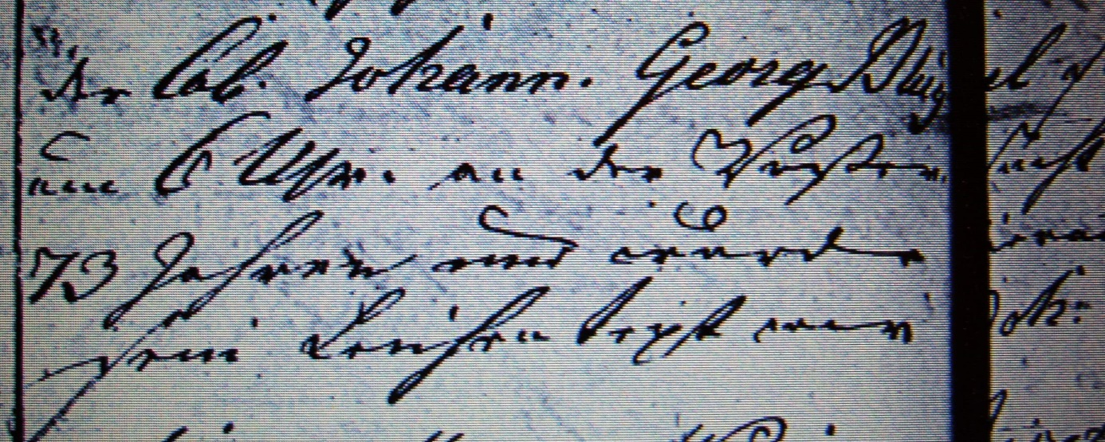

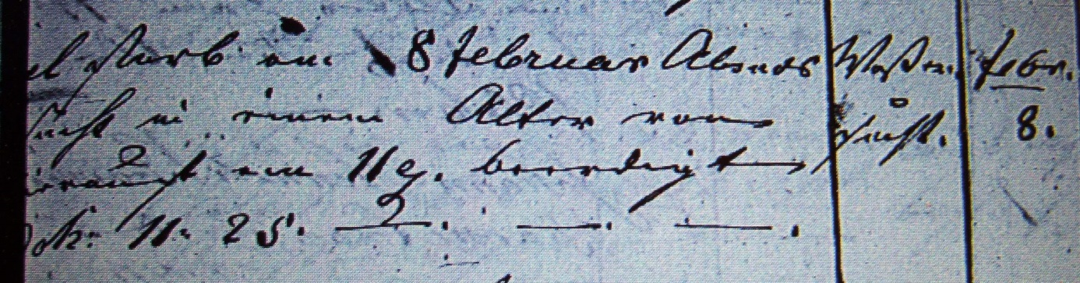

Kirchenbuch Berge 1813; ARCHION-Bild 65 in „Beerdigungen 1765 – 1897“
Abschrift:
„Der Col. Johann Georg Blüggel starb am 8 Februar abends um 6 Uhr an der Waßersucht in einem Alter von 73 Jahren und wurde darauf am 11 ej (eiusdem, desselben, KJK) beerdigt. Sein Leichentext war Joh. 11, 25; Todesursache: Waßersucht; Beerdigungsdatum: 8 Febr.“.

